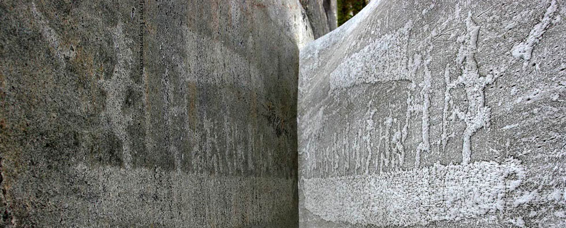
Resources and Technology 10 (1): 1-10, 2014
ISSN 2307-0048
http://rt.petrsu.ru

DOI:
УДК
Статья (Обзор)
Название публикации
Фамилия Имя Отчество
учёная степень, учёное звание, место работы (Российская Федерация), author1@email
Фамилия Имя Отчество
учёная степень, учёное звание, место работы (Республика Беларусь), author2@email
Фамилия Имя Отчество
учёная степень, учёное звание, место работы (Финляндия), author3@email
Получена: / Принята: / Опубликована:

Аннотация: Только один параграф (250-400 слов).
Ключевые слова: ключевое слово; ключевое слово; ключевое слово (3–6 ключевых слов)

DOI:
Article (Review)
Title of the Paper
Firstname Lastname
Academic degree, Academic title, Affiliation (Russian Federation), author1@email
Firstname Lastname
Academic degree, Academic title, Affiliation (Republic of Belarus), author1@email
Firstname Lastname
Academic degree, Academic title, Affiliation (Finland), author1@email
Received: / Accepted: / Published:

Abstract: This is the abstract section. One paragraph only (250-400 words).
Keywords: keyword; keyword; keyword (3–6 keywords )

1. Введение
Текст параграфа
Текст параграфа
2. Материалы и методы
Текст параграфа
Текст параграфа
3. Результаты
Текст параграфа
Текст параграфа
[формула; MS Word equation function], | (1)
(Замечание: все уравнения должны быть записаны внутри двухколоночной таблицы в одну линию, отцентрированы, без границ, как в примере выше).
где …
Текст параграфа
Текст параграфа
3.1. Заголовок второго уровня
Текст параграфа
Текст параграфа
3.1.1. Заголовок третьего уровня
Текст параграфа
Текст параграфа
Таблица 1. Заголовок таблицы. (Желательно давать название таблицы по-русски и по-английски)
Table 1. The title of the table (descriptive label of the table here).
[добавь таблицу; MS Word table function]
Текст параграфа
[добавь рисунок (add the figure here)]
Рисунок 1. Заголовок рисунка.
Figure 1. The title of the figure: (a) a descriptive label of the figure here. (b) a descriptive label of the figure here. (c) a descriptive label of the figure here.
4. Обсуждение и заключение
Текст параграфа
Текст параграфа
Благодарности
Текст параграфа
Список литературы
- Зимарин, С. В. Дисковый корпус плуга с гиперболоидным отвалом / С. В. Зимарин // Актуальные направления научных исследований XXI века: теория и практика. — 2015. — Т. 3, № 2—1 (13—1). — С. 47—49. DOI: 10.15393/j2.art.2016.3201
- Лягоскин, М. А. Особенности выполнения основной обработки почвы на вырубках / М. А. Лягоскин, Н. В. Алиев, Д. Ю. Дручинин // Молодой учёный. — 2017. — № 14 (148). — С. 92—96.
- Бахтин, А. А. Моделирование на ЭВМ процесса взаимодействия дискового ротационного окучника с почвой / А. А. Бахтин // Совершенствование технологических процессов и рабочих органов в растениеводстве и животноводстве : сб. науч. тр. — Санкт-Петербург, 1993. — С. 9—14.
- Советов, Б. Я. Моделирование систем / Б. Я. Советов, С. А. Яковлев. — Москва : Высш. шк., 1998. — 319 с.
- Моделирование сельскохозяйственных агрегатов и их систем управления / под ред. А. Б. Лурье. — Ленинград : Колос. Ленингр. отд-ние, 1979. — 312 с.
- Ranjbar, I. Modeling of double action disc harrow draft force based on tillage depth and forward speed / I. Ranjbar, M. Rashidi, H. F. Lehmali, M. Mirmoradi, E. Abdolalizadeh // Middle east journal of scientific research. — 2013. — Vol. 17, № 8. — P. 1061—1067.
- Karmakar, S. Simulation of soil deformation around a tillage tool using computational fluid dynamics / S. Karmakar, R. L. Kushwaha // Transactions of the ASAE. — 2005. — Vol. 48, № 3. — P. 923—932.
- Olatunji, O. M. Modeling the effect of weight and forward speed on the performance of disc plough / O. M. Olatunji, A. J. Akor, B. A. Ozogu, W. Burubai, R. M. Davies // Electronic Journal of Environmental, Agricultural and Food Chemistry. — 2009. — Vol. 8, № 2. — P. 130—149.
- Sharifat, K. Modeling soil movement by tillage tools / K. Sharifat // Canadian Biosystems Engineering. — 2000. — Vol. 42, № 4. — P. 165—172.
References
- Zimarin, S. V. 2015. The disc plough body with a hyperboloidal dump. Relevant directions of scientific research of the 21st century: theory and practice / S. V. Zimarin. — 2015. — Т. 3, № 2—1 (13—1). — P. 47—49. DOI: 10.15393/j2.art.2016.3201 (In Russ.)
- Lyagoskin, M. A. Particularities of basic soil cultivation on cutting-down / M. A. Lyagoskin, N. V. Aliev, D. U. Druchinin // Young scientist. — 2017. — № 14 (148). — P. 92—96. (In Russ.)
- Bakhtin, A. A. 1993. Modeling on the COMPUTER of a disk rotational butting plow interaction process with the soil / A. A. Bakhtin // Improvement of technological processes and attachments in crop production and livestock production: collection of scientific works : sb. nauch. tr. — Sankt-Petersburg, 1993. — P. 9—14. (In Russ.)
- Sovetov, B. Y. Modeling of systems / B. Y. Sovetov, S. A. Yakovlev. — Moskva : Vyssh. wk., 1998. — 319 p. (In Russ.)
- Lurie, A. B. Modeling of agricultural units and their control systems / A. B. Lurie. — Leningrad : Kolos. Leningr. otd-nie, 1979. — 312 p. (In Russ.)
- Ranjbar, I. Modeling of double action disc harrow draft force based on tillage depth and forward speed / I. Ranjbar, M. Rashidi, H. F. Lehmali, M. Mirmoradi, E. Abdolalizadeh // Middle east journal of scientific research. — 2013. — Vol. 17, № 8. — P. 1061—1067.
- Karmakar, S. Simulation of soil deformation around a tillage tool using computational fluid dynamics / S. Karmakar, R. L. Kushwaha // Transactions of the ASAE. — 2005. — Vol. 48, № 3. — P. 923—932.
- Olatunji, O. M. Modeling the effect of weight and forward speed on the performance of disc plough / O. M. Olatunji, A. J. Akor, B. A. Ozogu, W. Burubai, R. M. Davies // Electronic Journal of Environmental, Agricultural and Food Chemistry. — 2009. — Vol. 8, № 2. — P. 130—149.
- Sharifat, K. Modeling soil movement by tillage tools / K. Sharifat // Canadian Biosystems Engineering. — 2000. — Vol. 42, № 4: — P. 165—172.

© Фамилия1 И. О., Фамилия2 И. О., Фамилия3 И. О., Фамилия 4 И. О., 2019

